Есть такая профессия – консультант по детскому сну

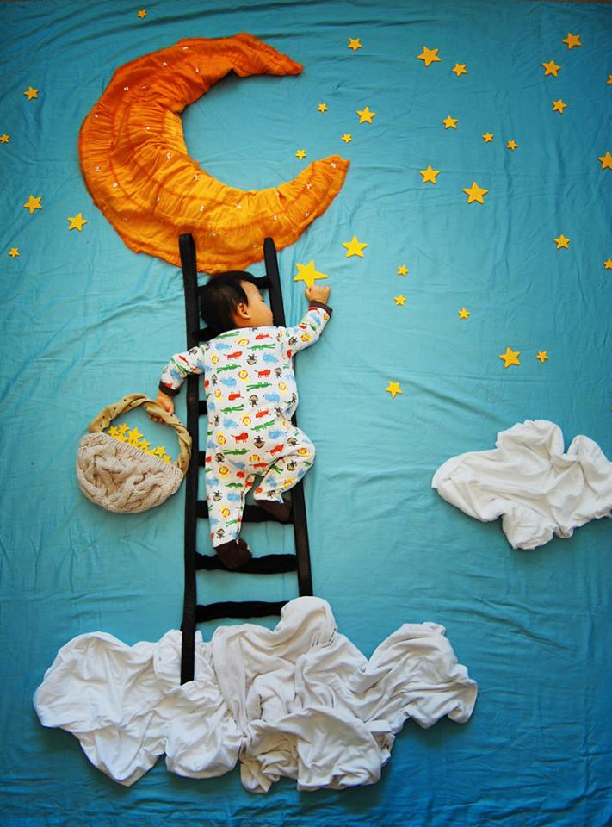

О том, как одна почти отчаявшаяся мама научила свою кроху крепко спать, а потом помогла и другим родителям наладить сон у детей.

Знакома ли вам ситуация: над городом только восходит солнце, впереди – полный событий день, а у вас … полный упадок сил? Потому что вы не спите - давно и безнадежно. А бодрствуете вы за компанию с самым любимым на свете человеком нескольких месяцев отроду.
Одной необычной историей борьбы за здоровый сон и внутреннее равновесие, которая, к тому же, открыла дорогу к новой профессии, поделилась с AdMe.ru очень предприимчивая мама:

 Ксения, г. Москва

«Совсем недавно - динамичный молодой маркетолог, а сейчас – мама троих малышей, воспринимающая свои бесконечные бессонные ночи как полную неизбежность, я все-таки оставалась в профессии и продолжала заниматься любимым делом, пока… не начала постепенно терять связь с реальностью и собственным рассудком, - рассказывает Ксения. - Дни и ночи сливались в единое целое, совсем не оставляя мне шансов на отдых: днем, когда сын спал, я работала и занималась домашними делами, а ночью нам удавалось забыться лишь урывками между частыми кормлениями. Знаете такую древнюю пытку - «депривация сна», она и сейчас считается самым действенным средством для полной деморализации противника...
Однако моя история получила совершенно неожиданное развитие. На конференции в Гонконге, куда я прибыла в почти бессознательном состоянии, многодетный американский коллега поведал историю о том, как он «обучил» своего ребенка крепко спать. Потратив месяцы на тщетные попытки наладить сон третьей дочери, Скотт обратился к самому известному в Америке специалисту по детскому сну, Ким Вест («The Sleep lady»). Ее программа мягкого обучения сну вот уже 15 лет успешно практикуется сертифицированными консультантами по всему миру. Я загорелась идеей, и, опробовав программу на себе, поняла, что для нее есть место и в России.
Так появился на свет российский проект «Спи, малыш», в котором сегодня участвуют 10 мам-консультантов по детскому сну, прошедших обучение в рамках программы Ким Вест «Gentle Sleep Coaching».

О своем пути к этой новой необычной профессии нам рассказали и другие консультанты по детскому сну:

 Катерина, г.Москва

«Мой муж, опытный акушер-гинеколог, в силу профессии – свидетель появления на свет сотен малышей. И мы сами с большим нетерпением ожидали появления нашего первенца, - рассказывает Катерина. - Малыш родился здоровенький, энергичный и жизнерадостный – эти качества он унаследовал от папы. Муж часто выезжал по вызовам в ночное время, и вся тяжесть бессонных ночей легла на мои плечи. За первый год укачивания и убаюкивания я так и не добилась того, чтобы сын засыпал сам в своей постели. А вскоре мы узнали, что ждем второго. И история повторилась… Муж услышал от коллег о программе мягкого приучения ко сну, и мы обратились к консультанту. Я так боялась травмировать детей, но все прошло довольно гладко. Всего за несколько недель мы преодолели самые кризисные моменты – теперь мальчики прекрасно спят. Меня очень заинтересовал этот метод - так хочется уберечь молодых мам от всех типичных ошибок, которые лишают семью нормального сна. Я прошла 6-месячный курс обучения, сдала все сертификационные экзамены и примкнула к команде консультантов по детскому сну. Очень люблю свою работу, хотя иногда тяжело бывает вселить уверенность в отчаявшихся родителей и помочь им сделать первые шаги. Но метод работает мягко и продуктивно, мы корректируем программу при необходимости, поэтому первые результаты не заставляют себя ждать».

Инна, Москва:

«По профессии я - педиатр. Приходя с малышами на прием, многие мамы задавали мне один и тот же вопрос: «Что мне сделать, чтобы ребенок лучше спал?». В случае со здоровыми детьми без каких-либо хронических заболеваний мне нечего было им ответить, кроме как предложить общеизвестные расслабляющие процедуры: ванны с ромашкой, легкий успокаивающий массаж, тихую музыку перед сном, фитотерапию, отлаженный режим. Однако далеко не во всех случаях эти меры помогали. Я стала интересоваться проблематикой сна, много читала, посещала семинары и, в конце концов, натолкнулась на публикацию о программе мягкого приучения ко сну. Методика заинтересовала меня как специалиста – ведь я не сторонник радикальных мер, очень поддерживаю грудное вскармливание и не рекомендую практиковать так называемый метод «угасающего крика». Мне удалось записаться на программу, и спустя 6 месяцев я с удовольствием занялась обучением сну, примкнув к группе консультантов «Спи, малыш». Ведь засыпать самостоятельно – это такой же базовый навык, как умение ходить, говорить или жевать. Родителям необходимо помочь своему малышу этому научиться, причем, с минимальным количеством слез! Индивидуальный план можно получить как в ходе личной консультации, так и в режиме онлайн – для многих мам это большое преимущество. Могу сказать: у спокойного сна есть свои секреты, но любящим сердцам ими не сложно овладеть».

